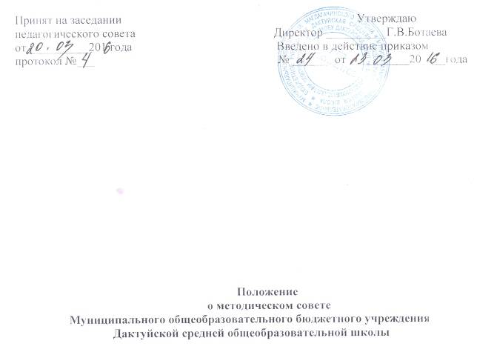
І. Общие положения
  - Настоящее положение разработано в соответствие статья 30 Федерального закона от 29 декабря 2012г. № 273-ФЗ «Об образовании в Российской Федерации» ,Уставом учреждения и регламентирует работу Методического совета школы.
  - Методический совет - коллективный общественный профессиональный орган, объединяющий на добровольной основе членов педагогического коллектива образовательного учреждения в целях осуществления руководства методической (научно-методической) деятельностью.
Методический совет школы является основным структурным подразделением методической службы школы, обеспечивающим сопровождение учебно- воспитательной, методической, экспериментальной работы в школе.
  - Методический совет координирует работу направленную на развитие научно - методического обеспечения образовательного процесса, инноваций, опытно - экспериментальной и научно-исследовательской деятельности педагогического коллектива.

ІІ. Цель и задачи деятельности

2.1. Цель деятельности методического совета - обеспечить гибкость и оперативность методической работы образовательного учреждения, повышение квалификации учителей, формирование профессионально значимых качеств учителя, классного руководителя, рост их профессионального мастерства.
2.2. Задачи методического совета:
- создание сплоченного коллектива единомышленников, бережно сохраняющих традиции школы, стремящихся к постоянному профессиональному самосовершенствованию, развитию образовательных процессов в учреждении, повышению продуктивности преподавательской деятельности;
- создание условий для поиска и использования в воспитательно-образовательном процессе современных методик, форм, средств и методов преподавания, новых педагогических образовательных технологий;
- изучение профессиональные достижения педагогических работников, обобщение положительного опыт и внедрение его в практику работы коллектива школы;
- распространение опыта работы образовательного учреждения в профессиональных средствах массовой информации, Интернете с целью использования имеющегося опыта другими образовательными учреждениями округа, города, региона, страны;
- создание условий для использования педагогами диагностических методик и мониторинговых программ по прогнозированию, обобщению и оценке результатов собственной деятельности;
- проведение первичной экспертизы стратегических документов образовательного учреждения (программ развития, образовательных и учебных программ, учебных планов);
- анализ результатов педагогической деятельности, выявление и предупреждение ошибок, затруднений, перегрузки учащихся и учителей;
- обеспечение развития личностно ориентированной педагогической деятельности, условий для самообразования, самосовершенствования и самореализации личности педагога.

ІІІ. Содержание деятельности
3.1Методический Совет:
- участвует в разработке программы развития Учреждения, образовательной программы, программы экспериментальной работы, плана работы Учреждения;
- принимает материалы для промежуточной аттестации обучающихся;
- организует работу по повышению уровня научно-теоретической подготовки и методического мастерства педагогов;
- совместно с администрацией Учреждения координирует деятельность методических объединений, оказывает им практическую помощь;
- занимается обобщением и распространением передового опыта педагогов;
- организует научно- практические конференции, педагогические чтения, работу школ передового опыта, участие в олимпиадах, конкурсах, подготовку к проведению заседаний педагогических советов;
- развивает и укрепляет методическую базу Учреждения.

ІV. Структура и организация деятельности.

4.1 Методический совет возглавляет председатель. Для организации и координации текущей работы, ведения протоколов заседаний и иной документации Совета, избирается секретарь .
На первом заседании Совета избираются:
- председатель;
- секретарь.
4.2.Совет вправе в любое время переизбрать председателя, и секретаря Совета. Совет планирует свою работу на год.

4.3. Методический совет создается, реорганизуется и ликвидируется приказом директора школы.
4.4. Методический совет подчиняется педагогическому совету школы, строит свою работу с учетом решений педагогических советов.
4.5. В составе совета могут формироваться секции по различным направлениям деятельности (проектно-исследовательская, инновационная, диагностика, разработка содержания и т. п.).
4.6. Работа совета осуществляется на основе годового плана, который составляется председателем методического совета, рассматривается на заседании методического совета.
4.7. Периодичность заседаний совета определяется его членами (рекомендуется проводить не реже одного раза в четверть).
4.8.Председатель и секретарь методического совета избирается на учебный год, который правомочен принимать решения, если присутствует 2/3 его членов. Решения принимаются простым большинством голосов. Решения принятые методическим советом и утвержденные приказом Руководителя Учреждения являются обязательными для исполнения.

V. Документы Методического совета.

5.1.Заседания оформляются протоколом. Протоколы подписываются председателем и секретарем. Нумерация протоколов начинается с начала учебного года.
5.2. Для регламентации работы методического совета необходимы следующие документы:
- Положение о методическом совете школы;
- приказ директора школы о составе методического совета и назначении на должность председателя методического совета;
- план работы на текущий учебный год;
- протоколы заседаний методического совета.

